关于网站备案需提供的详细资料说明如下：
- 以个人名义备案：网站备案信息真实性核验单原件（正反面需打印在同一张纸上），信息安全管理协议书原件，个人身份证（正反面）复印件
2. 以公司名义备案：网站备案信息真实性核验单原件（正反面需打印在同一张纸上），信息安全管理协议书原件，网站负责人身份证（正反面）复印件，营业执照复印件。

下图为网站备案信息真实性核验单正面。填写标准见下图。
客户只需填写这几项：网站主办者名称，网站类型，网站域名，网站负责人签字 。
注意：需客户填写的地方已标注，其他栏无需填写。
如果以个人名义备案，对应的栏目都填写上个人的信息。
案例：
此栏填写上对应的公司全名，案例：广州简微信息科技有限公司

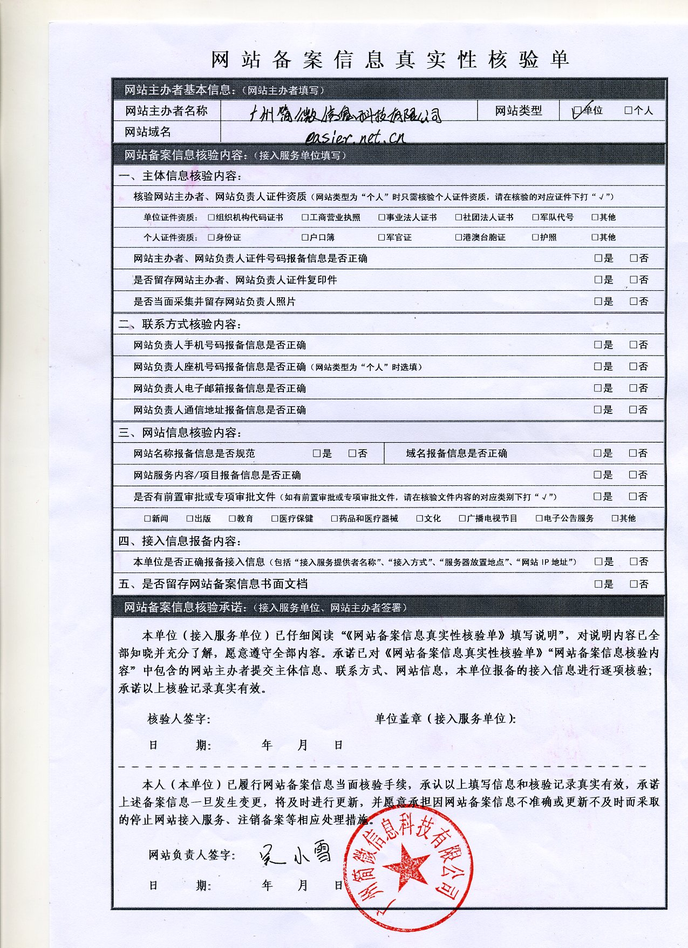
此处负责人签名。日期留空
并盖上相应公司的公章

此项打勾
此项填写域名

